#### **查询账户余额接口成功用例**

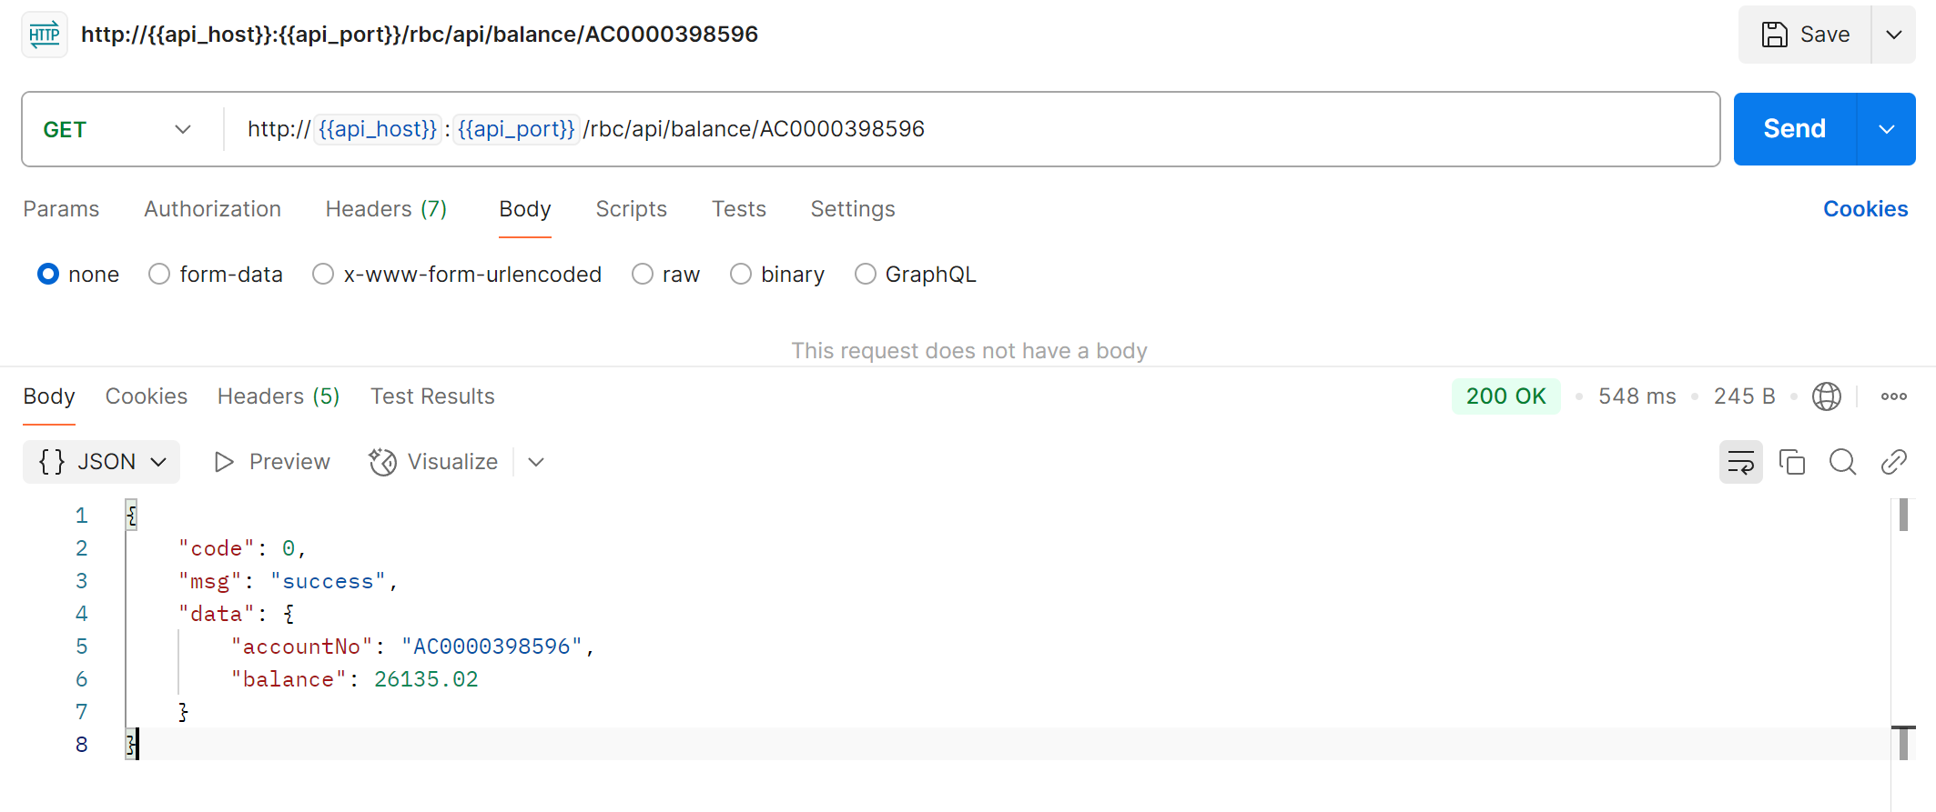

查看数据库记录

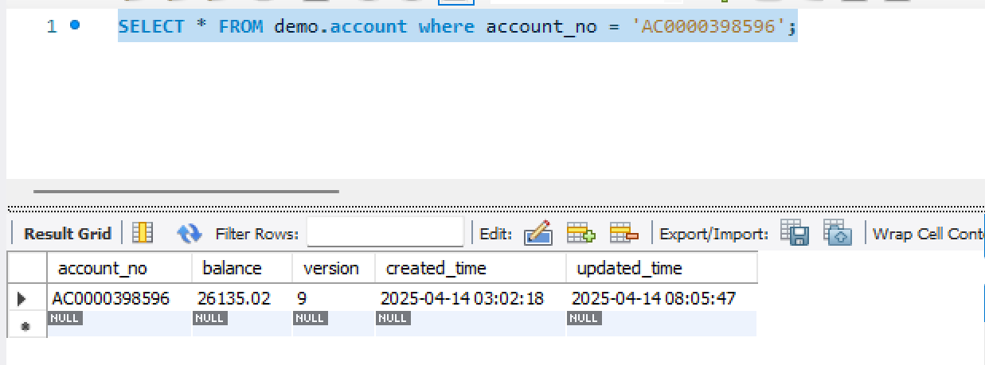

查看redis记录，写入成功

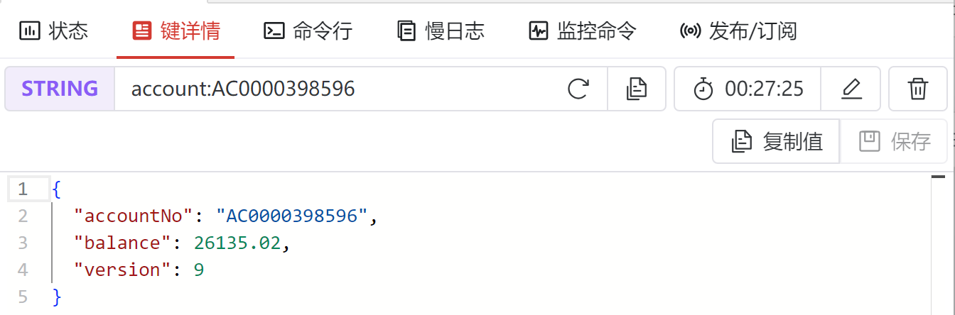

#### **查询账户余额接口异常用例**

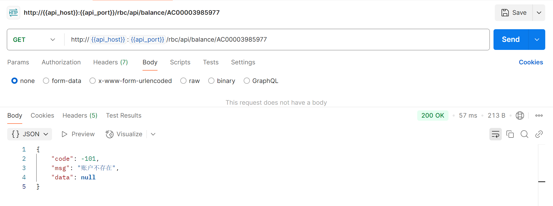

1. **创建交易接口成功用例**

接口调用前账户余额

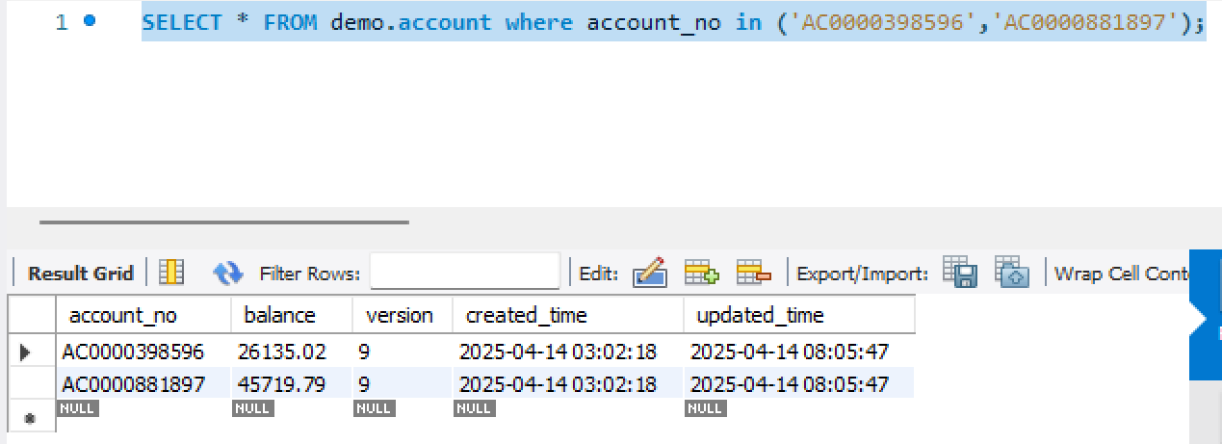

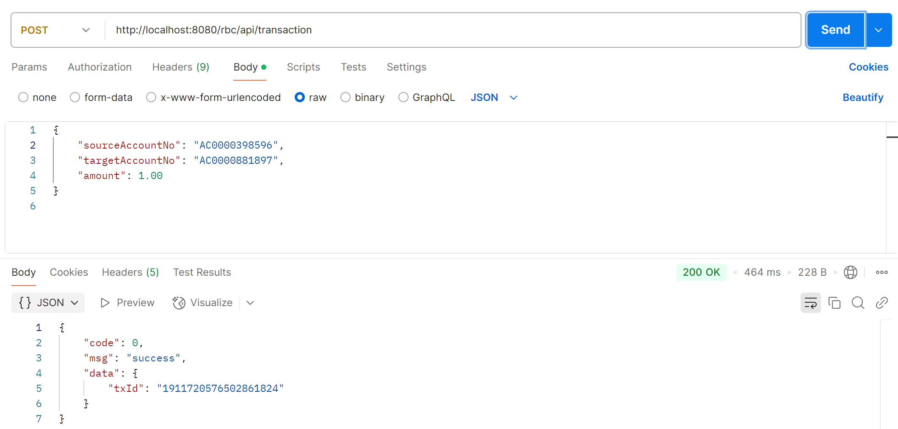

接口调用后，源账户余额-1.00，目标账户余额+1.00成功

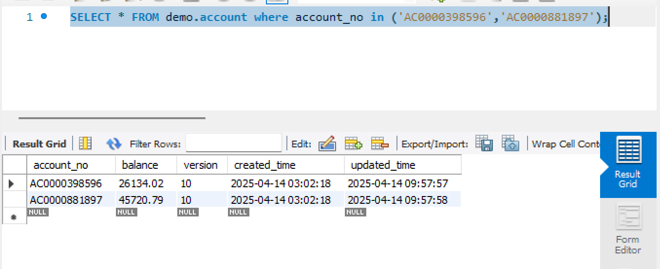

交易表新增一条交易记录

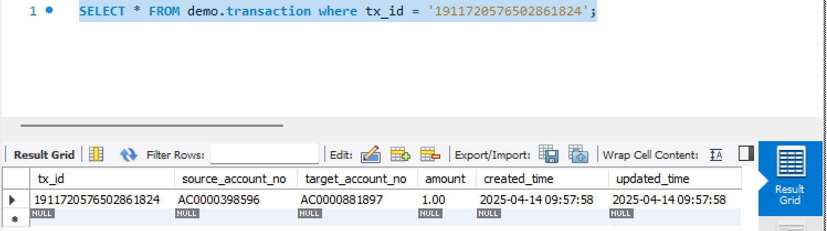

1. **创建交易接口异常用例--参数校验**

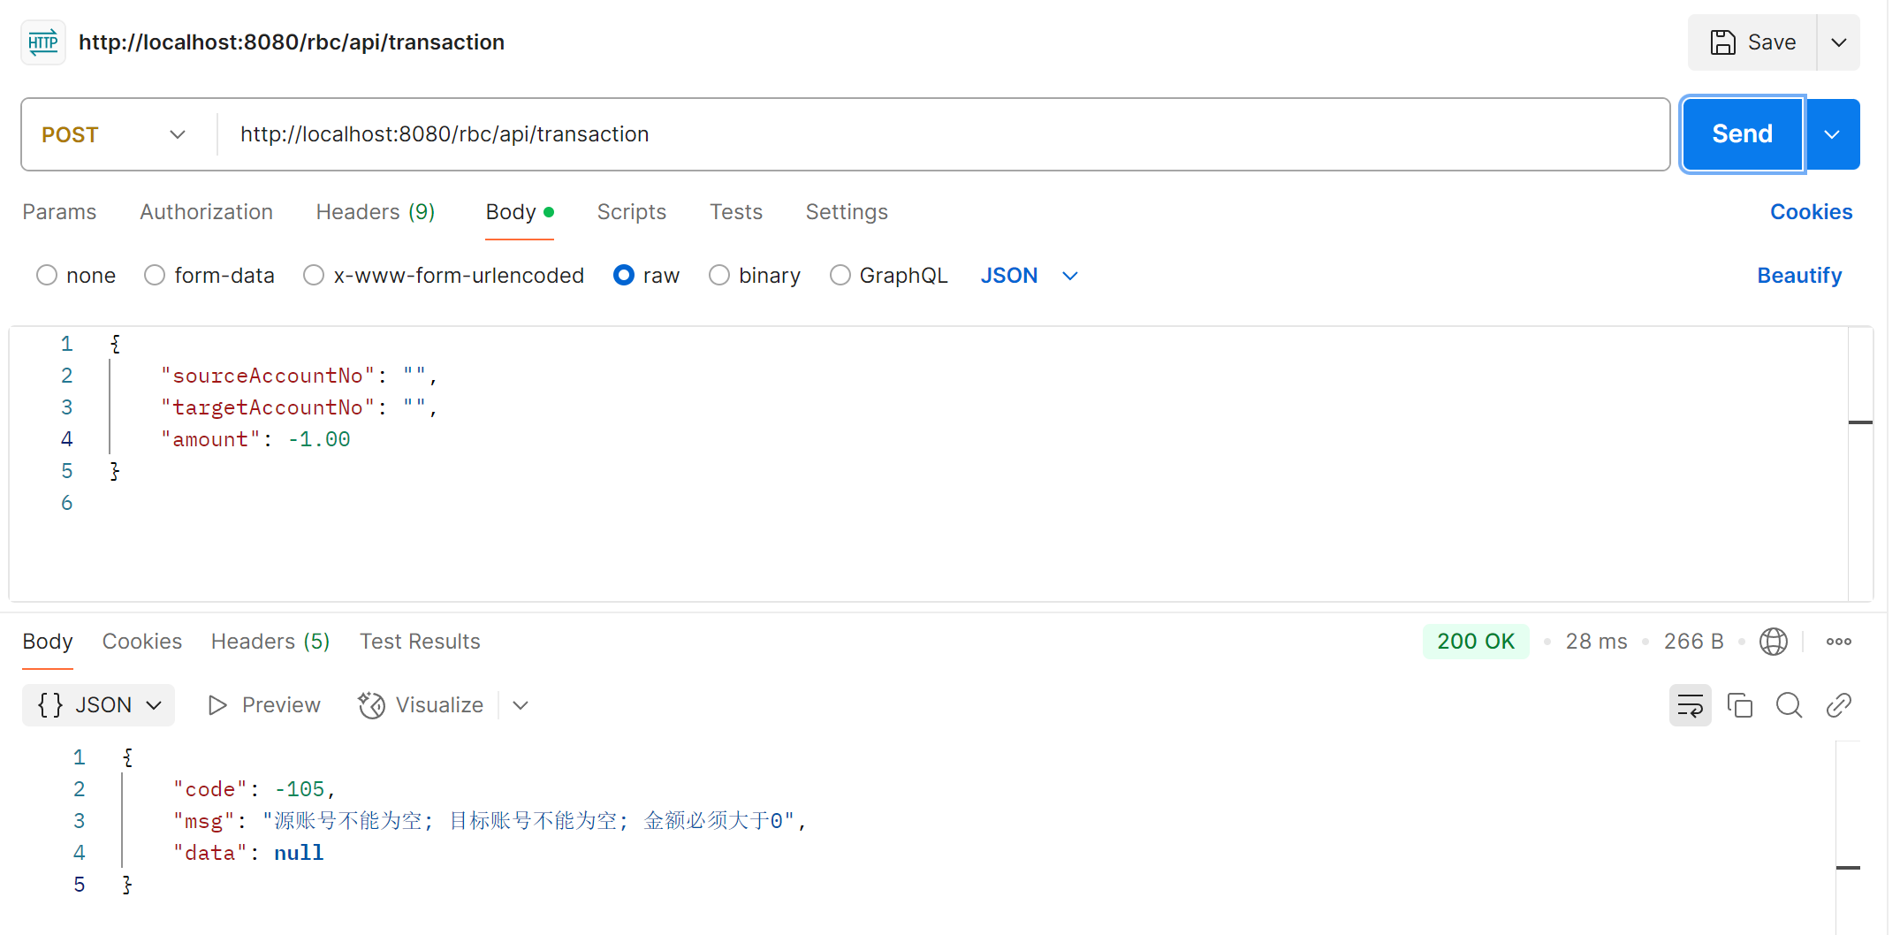

1. **创建交易接口异常用例--交易账户不存在**

